Protocolo actividade laboratorial - “OSMOSE EM CÉLULAS VEGETAIS”

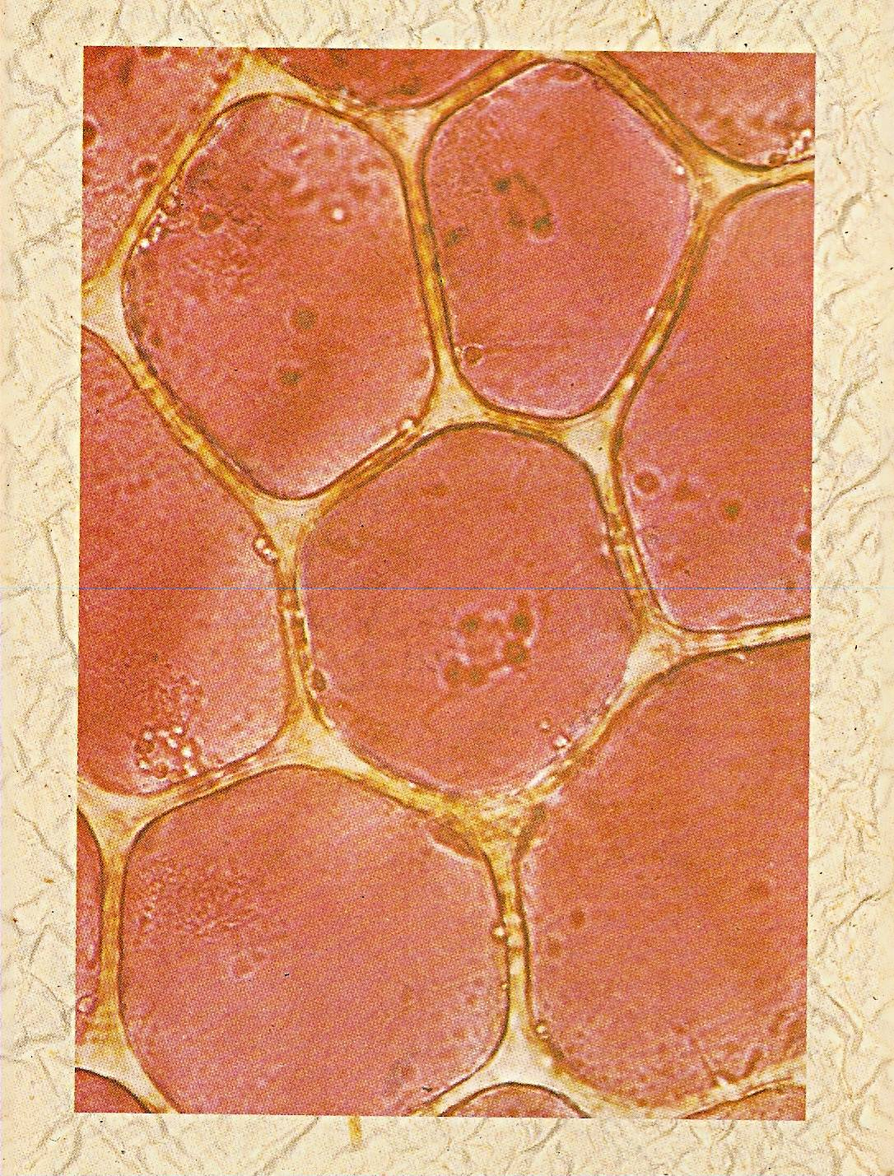

Formando : Arlindo Faria de Sousa
10º ano - Biologia e Geologia
Unidade - Obtenção de matéria
Tema - Movimentos transmembranares

TRABALHO TEÓRICO – PRÁTICO

“OSMOSE EM CÉLULAS VEGETAIS”

O trabalho é para ser desenvolvido em pequenos grupos (2 alunos)

- Elaboração de um pequeno texto com base em pesquisa bibliográfica e utilizando a internet de que façam parte os termos/conceitos seguintes: célula vegetal; parede celular; membrana plasmática; vacúolos; citoplasma; pigmentos; difusão simples; osmose; soluto; permeabilidade selectiva; solução hipertónica; solução hipotónica; solução isotónica; plasmolisada; túrgida.
O texto deve ser acompanhado de imagens obtidas durante as pesquisas.

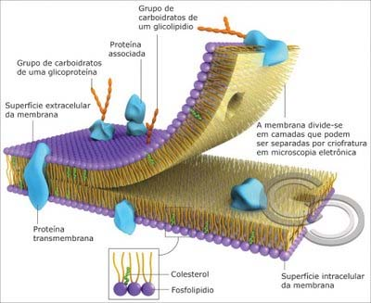
Membrana plasmática - Modelo de mosaico fluído

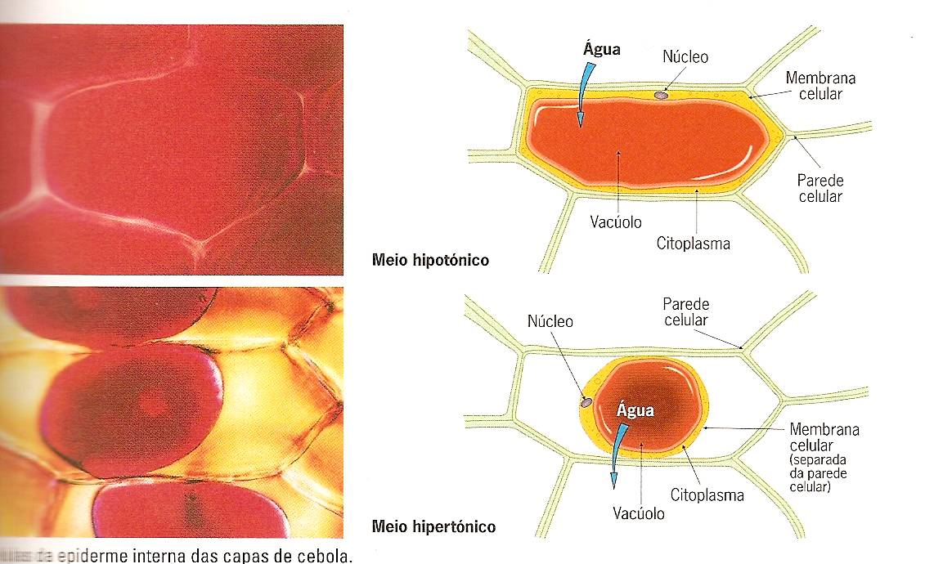

Células da epiderme do bolbo da cebola.
A - montagem em água destilada, B - Montagem numa solução concentrada de Nacl

2- Elaboração de um protocolo experimental com o objectivo de observar, ao MOC, a osmose em células vegetais.

Material biológico:

pétalas vermelhas de sardinheira / pétalas vermelhas de túlipa / pétalas de lírio roxo.

Material laboratorial:

Lâminas e Lamelas
Pinça
Agulha de dissecção
Microscópio óptico
Marcador
Conta-Gotas
Papel de Filtro
Água destilada
Solução de Cloreto de Sódio a 12 %

Procedimento:
1- Destacar, com o auxílio da pinça, dois fragmentos da epiderme superior das pétalas.
2 - Marcar, com o marcador, duas lâminas com as letras A e B.
3- Colocar um dos fragmentos de epiderme de pétala numa gota de água destilada, na lâmina A, cobrir com uma lamela, retirando, com papel de filtro, o excesso de água.
4- Colocar o outro fragmento de epiderme numa gota de solução aquosa de cloreto de sódio a 12%, na lâmina B, cobrir com uma lamela, retirando, com papel de filtro, o excesso de água.
5- Observar as duas preparações ao microscópio em diferentes ampliações.
6- Esquematizar as observações efectuadas.
7- Colocar, com o conta-gotas, uma gota de água destilada num dos bordos da lamela da lâmina B. No bordo oposto da lamela, absorver o meio de montagem, de forma a substituir a solução de cloreto de sódio pela água destilada.
8- Observar, novamente, a lâmina B ao microscópio e registar as alterações que se vão verificando.

3 - Execução do protocolo experimental

Etapas do protocolo

2.

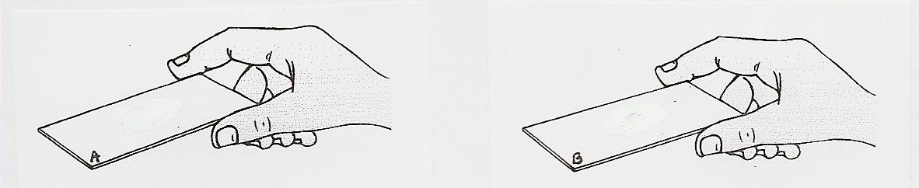

3 e 4

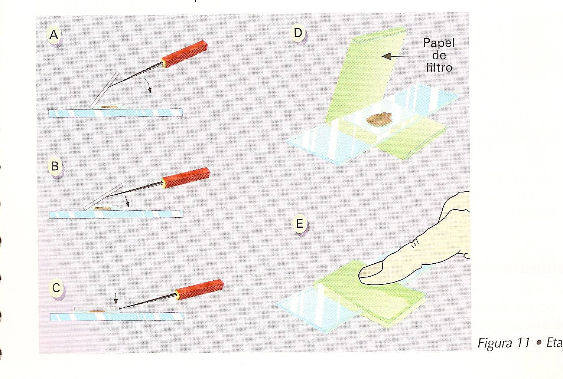
5.
material biológico utilizado - pétalas vermelhas de sardinheira
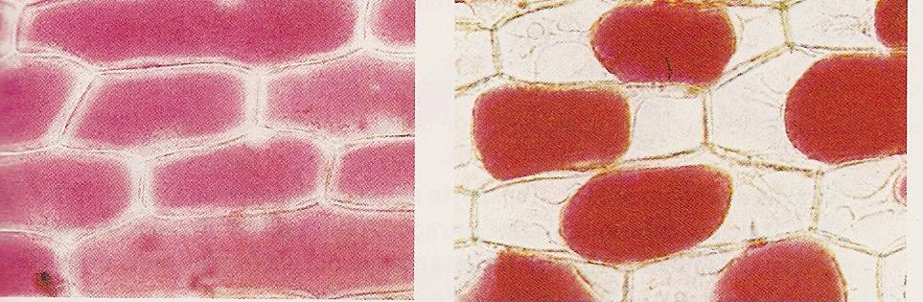
Lâmina A Lâmina B
7.
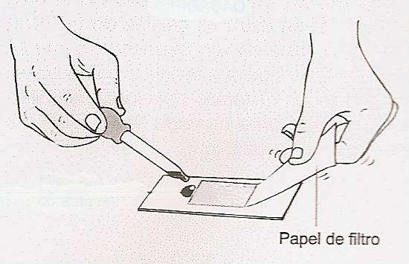

4- Discussão
4.1 – Interpreta as diferenças entre as preparações A e B, sabendo que a cor das pétalas é devida à presença de determinados pigmentos nos vacúolos.

Na preparação A, ocorreu entrada de água para a célula, o que conduziu à diluição da concentração de pigmentos. Assim, a cor apresentada pelos vacúolos é mais clara.
Na preparação B, verificou-se a saída de água da célula, aumentando a concentração de pigmentos no interior dos vacúolos, conferindo uma cor mais intensa a estes organelos

4.2 – Formula uma hipótese para explicar as alterações ocorridas na preparação B.

A membrana celular comporta-se como uma membrana semi-permeável (permeável à água e impermeável ou pouco permeável ao cloreto de sódio).

4.3 – Infere acerca da possibilidade de generalizar os resultados destas observações, depois de comparares os resultados de todos os grupos.

Os resultados dos outros grupos foram semelhantes, logo, podemos generalizar os resultados (para validar uma hipótese são necessárias várias observações).

5- Elabora um relatório utilizando um diagrama em “Vê” de Gowin
O “Vê” de Gowin é uma ferramenta de trabalho, que ajuda os alunos a perceberem o significado do trabalho de laboratório e a estimulá-los a uma actividade de reflexão, de forma a não obterem conclusões, mas sim produzirem conhecimento. Este encontra-se dividido em duas partes inter-relacionadas: do lado esquerdo encontram-se os elementos conceptuais, teóricos e racionais e do lado direito, os elementos metodológicos, procedimentais e de actividade (ver figura 1)
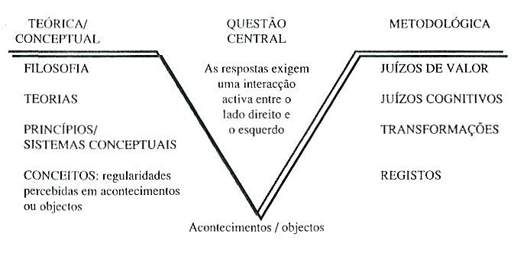

Figura 1 – “Vê” de Gowin simplificado (Novak & Gowin, 1984).

Relatório

Princípios:
- A membrana plasmática é selectivamente permeável, sendo permeável à água mas não permeável a solutos.

-Uma célula, quando colocada numa solução hipertónica, observa-se o movimento de água do interior para o
exterior, para igualar as concentrações, e a célula fica plasmolisada.

- Uma célula, quando colocada numa solução hipotónica, observa-se o movimento de água do exterior para o
interior, para igualar as concentrações, e a célula fica túrgida.

Qual o comportamento das células vegetais quando colocadas em meios com concentrações diferentes?

Juízos:
- Quando a célula vegetal foi colocada num meio hipotónico ficou túrgida.

- Quando a célula vegetal foi colocada num meio hipertónico ficou plasmolisada.

Registo de dados:

Conceitos:
Célula vegetal; parede celular; membrana plasmática;
vacúolos; núcleo; citoplasma; pigmentos; difusão
simples; osmose; soluto; selectivamente
permeável/permeável; solução hipertónica; solução
hipotónica; solução isotónica; plasmolisada; túrgida;

A avaliação do relatório elaborado pelos alunos é feita atendendo à chave de pontuação da tabela 1 e ao preenchimento de uma grelha de avaliação dos alunos.
Tabela 1
Pontuação | Secção do “Vê” a avaliar
Questão Central
0 | Não está identificada nenhuma questão central ou está identificada uma questão, mas não se refere aos acontecimentos dos princípios ou ao lado conceptual do “Vê”.
1 | Está identificada uma questão central; inclui conceitos, mas não sugere os acontecimentos principais ou estão identificados acontecimentos errados em relação ao resto do exercício de laboratório.
2 | Está claramente identificada uma questão central; inclui conceitos a serem utilizados e sugere os acontecimentos principais e o objecto correspondente.
Acontecimentos (Princípios conceptuais e metodológicos)
0 | Não se identificam acontecimentos nem objectos.
1 | Estão identificados acontecimentos e objectos, mas estão incoerentes com a questão central.
2 | Estão identificados os principais acontecimentos ou os objectos e estão coerentes com a questão central ou a relação entre acontecimentos, objectos e questão central não está coerente.
3 | Estão identificados os quatro acontecimentos principais e os objectos correspondentes, e há correspondência com a questão central.
4 | Sucede o mesmo que anteriormente, mas também são sugeridos os dados que se vão registar.
Teoria e conceitos
0 | Não se identifica o lado conceptual.
1 | Identificam-se alguns conceitos, mas sem quaisquer teorias.
2 | Identificam-se os conceitos relevantes, mas sem quaisquer teorias relevante.
3 | Identificam-se alguns conceitos e uma teoria relevante.
4 | Identificam-se os conceitos relevantes e uma teoria relevante.
Registos/Transformações
0 | Não se identificam quaisquer registos ou transformações.
1 | Identifica-se um registo ou transformação.
2 | Identificam-se registos, mas são incoerentes com a questão central ou com os acontecimentos principais.
3 | Identificam-se registos ou transformações, mas não ambos.
4 | Identificam-se registos para os acontecimentos principais; as transformações são incoerentes com o propósito da questão central.
5 | Identificam-se registos para o acontecimento principal; as transformações são coerentes com a questão central.
Juízos cognitivos (conhecimento/conclusões)
0 | Não se identifica nenhum juízo cognitivo.
1 | O juízo não está relacionado com o lado esquerdo do “Vê”.
2 | O juízo cognitivo inclui um conceito utilizado num contexto impróprio ou inclui uma generalização que é inconsistente com os registos e as transformações.
3 | O juízo cognitivo inclui os conceitos da questão central e deriva dos registos e transformações.
4 | Identificam-se pelo menos, um juízo cognitivo para cada parte da actividade experimental, que derivam dos registos e transformações.
5 | Sucede o mesmo que anteriormente, mas um dos juízos cognitivos conduz a uma nova questão central.

Grelha de Classificação de Relatório: “Osmose em células vegetais”
Biologia e Geologia
Data |  |  |  |  |  |  | Turma | N.º de alunos
Iten |  | Problema | Teoria | Conceitos | Princípios | Registos | Juizos | Total
Cotações |  | 2 | 4 |  | 4 | 5 | 5 | 20
 |  | #NÚM! | #NÚM! |  | #NÚM! | #NÚM! | #NÚM!
N.º | Nomes | #NÚM! | #NÚM! |  | #NÚM! | #NÚM! | #NÚM! | Valores
1 |  |  |  |  |  |  |  | 0,0
2 |  |  |  |  |  |  |  | 0,0
3 |  |  |  |  |  |  |  | 0,0
4 |  |  |  |  |  |  |  | 0,0
5 |  |  |  |  |  |  |  | 0,0
6 |  |  |  |  |  |  |  | 0,0
7 |  |  |  |  |  |  |  | 0,0
8 |  |  |  |  |  |  |  | 0,0
9 |  |  |  |  |  |  |  | 0,0
10 |  |  |  |  |  |  |  | 0,0
11 |  |  |  |  |  |  |  | 0,0
12 |  |  |  |  |  |  |  | 0,0
13 |  |  |  |  |  |  |  | 0,0
14 |  |  |  |  |  |  |  | 0,0
15 |  |  |  |  |  |  |  | 0,0
16 |  |  |  |  |  |  |  | 0,0
17 |  |  |  |  |  |  |  | 0,0
18 |  |  |  |  |  |  |  | 0,0
19 |  |  |  |  |  |  |  | 0,0
20 |  |  |  |  |  |  |  | 0,0
21 |  |  |  |  |  |  |  | 0,0
22 |  |  |  |  |  |  |  | 0,0
 |  | ₀ | ₀ |  | ₀ | ₀ | ₀
Respostas certas |  | #DIV/0! | #DIV/0! |  | #DIV/0! | #DIV/0! | #DIV/0!
Resp. incompletas |  | 0% | 0% |  | 0% | 0% | 0%
Respostas erradas |  | 0% | 0% |  | 0% | 0% | 0%
Resp. não dadas |  | 0% | 0% |  | 0% | 0% | 0%

